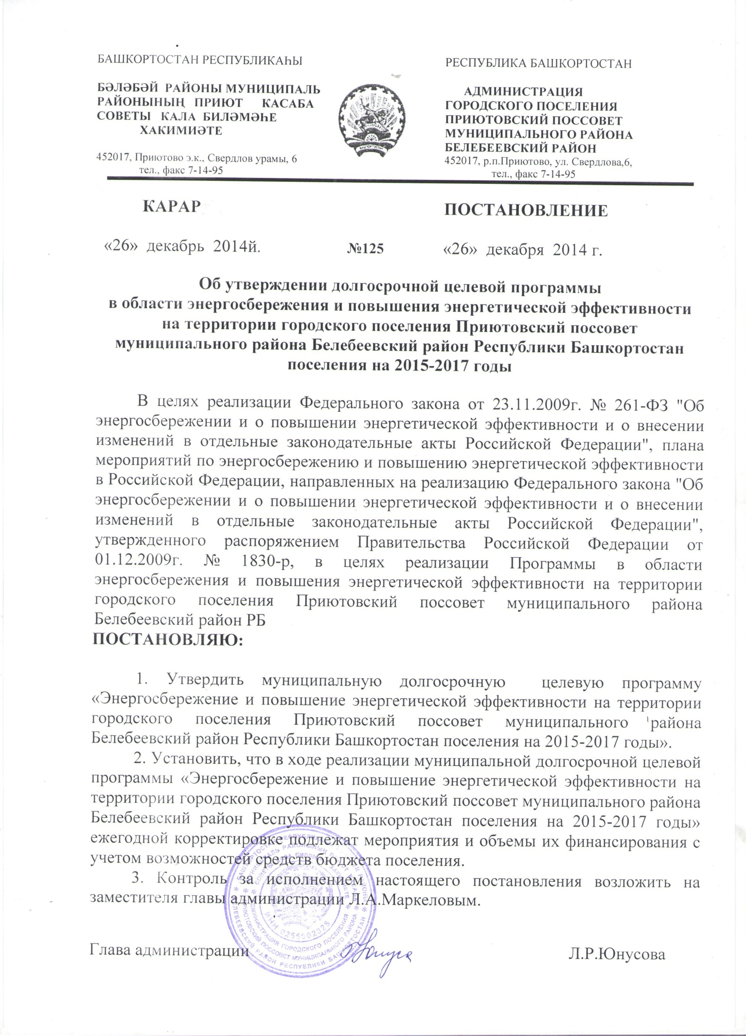

Приложение
к постановлению администрации
городского поселения
Приютовский поссовет
муниципального района
Белебеевский район
Республики Башкортостан
От 26.12.2014 г. № 125

Муниципальная долгосрочная целевая программа
«Энергосбережение и повышение энергетической эффективности на территории городского поселения Приютовский поссовет муниципального района Белебеевский район Республики Башкортостан на 2015-2017 годы»

р.п.Приютово
2014 год

ПАСПОРТ
Муниципальной долгосрочной целевой программы
«Энергосбережение и повышение энергетической эффективности на территории городского поселения Приютовский поссовет муниципального района Белебеевский район Республики Башкортостан на 2015-2017 годы»

Наименование Программы | Муниципальная долгосрочная целевая программа  «Энергосбережение и повышение энергетической эффективности на территории городского поселения Приютовский поссовет муниципального района Белебеевский район Республики Башкортостан на 2015-2017 годы» (далее - Программа)
Основание для разработки программы | Федеральный закон от 06.10.2003 года № 131-ФЗ «Об общих принципах организации местного самоуправления в Российской Федерации»;  Федеральный закон от 23.11.2009 № 261-ФЗ «Об энергосбережении и о повышении энергетической эффективности и о внесении изменений в отдельные законодательные акты Российской Федерации»  Устав городского поселения Приютовский поссовет муниципального района Белебеевский район Республики Башкортостан
Муниципальный заказчик Программы | Администрация городского поселения Приютовский поссовет муниципального района Белебеевский район Республики Башкортостан
Разработчик Программы | Администрация городского поселения Приютовский поссовет муниципального района Белебеевский район Республики Башкортостан
Исполнители  мероприятий  Программы: | Администрация городского поселения Приютовский поссовет муниципального района Белебеевский район Республики Башкортостан, муниципальные учреждения культуры
Основные цели Программы | -улучшение качества жизни и благосостояния населения городского поселения;  -совершенствование нормативных и правовых условий для поддержки энергосбережения и повышения энергетической эффективности;  -лимитирование и нормирование энергопотребления в бюджетной сфере;  -широкая пропаганда энергосбережения;  -повышение эффективности использования энергетических ресурсов городского поселения;  -снижение финансовой нагрузки на бюджет за счет сокращения платежей за воду, топливо и электрическую энергию;
Основные задачи Программы | -модернизация объектов коммунальной инфраструктуры;  -повышение эффективности управления объектами коммунальной инфраструктуры.
Сроки реализации Программы | 2015 – 2017 годы
Структура Программы | - паспорт муниципальной долгосрочной целевой программы «Энергосбережение и повышение энергетической эффективности на территории городского поселения Приютовский поссовет муниципального района Белебеевский район Республики Башкортостан  Раздел 1. Содержание проблемы и обоснование необходимости ее решения программными методами.  Раздел 2. Основные цели и задачи, сроки реализации Программы.  Раздел 3. Система программных мероприятий, ресурсное обеспечение.  Раздел 4. Нормативное обеспечение  Раздел 5. Механизм реализации, организация управления и контроль над ходом реализации Программы.  Раздел 6. Оценка социально-экономической эффективности реализации Программы.  Приложение 1: Система программных мероприятий  Программа не содержит подпрограмм.
Объемы и источники финансирования  Программы | Общий объем финансирования Программы составляет в 2015 – 2017 годах – 27,0 тыс.рублей - средства местного бюджета, в том числе по годам:  2015 – 10,5 тыс.руб.  2016 –6,0 тыс.руб.  2017 – 10,5 тыс.руб.  Бюджетные ассигнования, предусмотренные в плановом периоде 2014 – 2016 годов, могут быть уточнены при формировании проекта местного бюджета на 2015- 2017 годы
Ожидаемые конечные результаты реализации Программы | -снижение уровня износа объектов коммунальной инфраструктуры;  - благоустроенность городского поселения.
Система организации контроля за исполнением Программы | Мониторинг реализации Программы осуществляет исполнительный орган муниципального образования - Администрация городского поселения Приютовский поссовет муниципального района Белебеевский район Республики Башкортостан
Раздел 1. Содержание проблемы и обоснование необходимости ее решения программными методами

Программа энергосбережения - это единый комплекс организационных и технических мероприятий, направленных на экономически обоснованное потребление энергоресурсов, и является фундаментом планомерного снижения затратной части тарифов.
В апреле 1996г. был принят федеральный Закон "Об энергосбережении", являющийся основным документом по реализации политики энергосбережения.
При существующем уровне энергоемкости экономики и социальной сферы муниципального образования дальнейшие изменения стоимости топливно-энергетических и коммунальных ресурсов приведут к снижению эффективности бюджетных расходов, вызванному ростом доли затрат на оплату коммунальных услуг в общих затратах на муниципальное управление.
Для решения проблемы необходимо осуществление комплекса мер по интенсификации энергосбережения, которые заключаются в разработке, принятии и реализации срочных согласованных действий по повышению энергетической эффективности при производстве, передаче и потреблении энергии и ресурсов других видов на территории городского поселения Приютовский поссовет муниципального района Белебеевский район Республики Башкортостан (далее – городское поселение).
Основным инструментом управления энергосбережением является программно-целевой метод, предусматривающий разработку, принятие и исполнение муниципальных целевых программ энергосбережения.
В предстоящий период на территории муниципального образования должны быть выполнены установленные Законом требования в части управления процессом энергосбережения, в том числе:
- применение энергосберегающих технологий при проектировании, строительстве, реконструкции и капитальном ремонте объектов капитального строительства;
- проведение энергетических обследований;
- учет энергетических ресурсов;
- ведение энергетических паспортов;
- ведение топливно-энергетических балансов;
- нормирование потребления энергетических ресурсов.
Необходимость решения проблемы энергосбережения программно-целевым методом обусловлена следующими причинами:
1. Невозможностью комплексного решения проблемы в требуемые сроки за счет использования действующего рыночного механизма;
2. Комплексным характером проблемы и необходимостью координации действий по ее решению.
Повышение эффективности использования энергии и других видов ресурсов требует координации действий поставщиков и потребителей ресурсов.
В силу преимущественно монопольного характера рынка энергии и других коммунальных ресурсов без участия органа местного самоуправления баланс в отношениях поставщиков и потребителей ресурсов будет смещен в пользу поставщиков.
3. Необходимостью обеспечить выполнение задач социально-экономического развития, поставленных на федеральном, региональном и местном уровне.
Принятый Федеральный закон от 23.11.2009 № 261-ФЗ «Об энергосбережении и о повышении энергетической эффективности и о внесении изменений в отдельные законодательные акты Российской Федерации» является основным документом, определяющим задачи долгосрочного социально-экономического развития в энергетической сфере, и прямо указывает, что мероприятия по энергосбережению и эффективному использованию энергии должны стать обязательной частью муниципальных программ.
В настоящее время создание условий для повышения эффективности использования энергии и других видов ресурсов становится одной из приоритетных задач социально-экономического развития городского поселения.

Раздел 2. Основные цели и задачи, сроки реализации Программы

Основными целями Программы являются повышение энергетической эффективности при производстве, передаче и потреблении энергетических ресурсов в городском поселении за счет снижения в 2015 году удельных показателей энергоемкости и энергопотребления предприятий и организаций на 10 процентов, создание условий для перевода экономики и бюджетной сферы муниципального образования на энергосберегающий путь развития.
Для достижения поставленных целей в ходе реализации Программы органу местного самоуправления необходимо решить следующие задачи:
2.1 Проведение комплекса организационно-правовых мероприятий по управлению энергосбережением, в том числе создание системы показателей, характеризующих энергетическую эффективность при производстве, передаче и потреблении энергетических ресурсов, их мониторинга, а также сбора и анализа информации об энергоемкости экономики территории.
Для этого в предстоящий период необходимо:
- создание муниципальной нормативной базы и методического обеспечения энергосбережения, в том числе:
- разработка и принятие системы муниципальных нормативных правовых актов, стимулирующих энергосбережение;
- разработка, утверждение и внедрение примерных форм договоров на поставку топливно-энергетических и коммунальных ресурсов, направленных на стимулирование энергосбережения;
- создание системы нормативно-методического обеспечения эффективного использования энергии и ресурсов, включая разработку норм освещения, стимулирующих применение энергосберегающих осветительных установок и решений;
- подготовка кадров в области энергосбережения;
2.2. Запрет на применение неэнергосберегающих технологий при модернизации, реконструкции и капитальном ремонте основных фондов.
Для решения данной задачи необходимо при согласовании проектов строительства, реконструкции, капитального ремонта, а также при приемке объектов капитального строительства ввести в практику применение требований по ресурсоэнергосбережению.
2.3. Проведение энергоаудита, энергетических обследований, ведение энергетических паспортов.
Для выполнения данной задачи необходимо организовать работу по:
- проведению энергетических обследований, составлению энергетических паспортов (в соответствии с утверждёнными Правительством РФ требованиями);
2.4. Обеспечение учета всего объема потребляемых энергетических ресурсов.
Для этого необходимо оснастить приборами учета коммунальных ресурсов и устройствами регулирования потребления тепловой энергии орган местного самоуправления, муниципальные учреждения и перейти на расчеты между организациями муниципальной бюджетной сферы и поставщиками коммунальных ресурсов только по показаниям приборов учета.
2.5. Организация ведения топливно-энергетических балансов.
Для выполнения этой задачи необходимо обеспечить ведение топливно-энергетических балансов органа местного самоуправления, муниципальными учреждениями, а также организациями, получающими поддержку из бюджета.
2.6. Нормирование и установление обоснованных лимитов потребления энергетических ресурсов.
Для выполнения данной задачи необходимо:
- разработать методику нормирования и установления обоснованных нормативов и лимитов энергопотребления;
Программа реализуется в 2015-2017 годах.

Раздел 3. Система программных мероприятий,
ресурсное обеспечение Программы

В соответствии с требованиями Закона от 23.11.2009 № 261-ФЗ, начиная с 1 января 2010 года, бюджетные учреждения обязаны обеспечить снижение в сопоставимых условиях объема потребленных ими воды, дизельного и иного топлива, мазута, природного газа, тепловой энергии, электрической энергии, угля в течение 5 лет не менее чем на 15 процентов от объема, фактически потребленного ими в 2009 году каждого из указанных ресурсов, с ежегодным снижением такого объема не менее чем на 3 процента. Поэтому одним из приоритетных направлений энергосбережения и повышения энергетической эффективности в городском поселении является проведение мероприятий, обеспечивающих снижение энергопотребления и уменьшение бюджетных средств, направляемых на оплату энергетических ресурсов.
Основными потребителями электроэнергии в учреждениях являются: осветительные приборы, системы вентиляции и кондиционирования, оргтехника, бытовые приборы.
1. Основным из приоритетных направлений повышения энергетической эффективности является проведение мероприятий, обеспечивающих снижение потребления электроэнергии. Мероприятиями по реализации данного направления в муниципальных учреждениях являются:
проведение обязательных энергетических обследований с разработкой комплекса мероприятий по энергосбережению;
завершение оснащения приборами учета электроэнергии;
внедрение автоматизированных систем учета;
разработка обоснованных лимитов на потребление электроэнергии;
сокращение потребления электрической мощности за счет внедрения альтернативных источников энергии;
прекращение закупки ламп накаливания для освещения зданий;
закупка и установка энергосберегающих ламп и светильников для освещения зданий и сооружений, в том числе светодиодных светильников и прожекторов;
установка датчиков движения и освещенности на осветительных приборах в местах общего пользования внутри зданий и наружном освещении;
пропаганда и методическая работа по вопросам энергосбережения.
2. Основными направлениями повышения энергоэффективности являются меры, обеспечивающие снижение потерь воды в процессе ее передачи. Мероприятиями по реализации данного направления являются:
разработка обоснованных лимитов потребления воды;
пропаганда и методическая работа по вопросам энергосбережения.

Раздел 4. Нормативное обеспечение

Развитие нормативной правовой и методической базы энергоэффективности и энергосбережения в городском поселении обусловлено тем объемом полномочий, который предоставлен субъектам Российской Федерации согласно Федеральному закону от 23.11.2009 № 261-ФЗ, и призвано обеспечить проведение политики энергосбережения и повышения энергоэффективности на территории поселения.
Приоритетными направлениями совершенствования нормативной правовой и методической базы энергоэффективности и энергосбережения в поселении являются:
совершенствование полномочий органов исполнительной власти в сфере энергосбережения и повышения энергетической эффективности;
разработка порядка организации проведения энергетического обследования частных жилых и помещений жилищного фонда поселения;
разработка нормативной правовой и методической базы информационного обеспечения мероприятий по энергетической эффективности и энергосбережению.

Раздел 5. Механизм реализации, организация управления и контроль за ходом реализации Программы

Руководителем Программы является Администрация городского поселения, которая несет ответственность за текущее управление реализацией Программы и ее конечные результаты, рациональное использование выделяемых на ее выполнение финансовых средств, определяет формы и методы управления реализацией Программы.
Реализация мероприятий Программы осуществляется на основе:
муниципальных контрактов (договоров), в соответствии с Федеральным законом от 21.07.2005 № 94-ФЗ «О размещении заказов на поставки товаров, выполнение работ, оказание услуг для государственных и муниципальных нужд»;
Муниципальный заказчик Программы с учетом выделяемых на реализацию Программы финансовых средств ежегодно уточняет целевые показатели и затраты по мероприятиям Программы, механизм реализации Программы и состав ее исполнителей в докладе о результатах и основных направлениях деятельности главных распорядителей средств местного бюджета в установленном порядке.
Отчет о ходе работ по Программе должен содержать:
сведения о результатах реализации Программы за отчетный год;
данные о целевом использовании и объемах привлеченных средств бюджетов всех уровней и внебюджетных источников;
сведения о соответствии результатов фактическим затратам на реализацию Программы;
сведения о соответствии фактических показателей реализации Программы показателям, установленным докладом о результативности;
информацию о ходе и полноте выполнения мероприятий Программы;
оценку эффективности результатов реализации Программы.
Отчеты о ходе работ по Программе по результатам за год и за весь период действия Программы подготавливает муниципальный заказчик Программы и вносит соответствующий проект решения Совета сельского поселения в соответствии с Регламентом администрации городского поселения.
Отчеты о ходе работ по Программе по результатам за год и за весь период действия Программы подлежат утверждению постановлением администрации городского поселения не позднее одного месяца до дня внесения отчета об исполнении бюджета городского поселения.

Раздел 6. Оценка социально-экономической
эффективности реализации Программы

В ходе реализации Программы планируется достичь следующих результатов:
- наличия в органе местного самоуправления, муниципальных учреждениях:
энергетических паспортов;
топливно-энергетических балансов;
актов энергетических обследований;
установленных нормативов и лимитов энергопотребления;
- снижения относительных затрат местного бюджета на оплату коммунальных ресурсов.
Реализация программных мероприятий даст дополнительные эффекты в виде:
- формирования действующего механизма управления потреблением топливно-энергетических ресурсов и сокращение бюджетных затрат на оплату коммунальных ресурсов;
- снижения затрат на энергопотребление организаций бюджетной сферы, населения и муниципальными образованиями в результате реализации энергосберегающих мероприятий;
Повышение эффективности использования энергоресурсов, развитие всех отраслей экономики по энергосберегающему пути будет происходить в том случае, если в каждой организации будут проводиться мероприятия по энергосбережению.
Для исключения негативных последствий реализации таких мероприятий все организационные, правовые и технические решения в этом направлении должны обеспечивать комфортные условия жизнедеятельности человека, повышение качества и уровня жизни населения, развитие экономики и социальной сферы на территории муниципального образования.
Выполнение программы позволит обеспечить более комфортные условия проживания населения городского поселения путем повышения качества предоставляемых коммунальных услуг и сокращение теплоэнергоресурсов. Повысить безопасность эксплуатации и надежность работы оборудования благодаря переходу на менее энергоемкое оборудование. Сократить потребление энергетических ресурсов в результате снижения потерь в процессе производства и доставки услуг потребителям. Обеспечить более рациональное использование водных ресурсов. Улучшить экологическое и санитарно-эпидемиологическое состояние территории.

Управляющий делами администрации
городского поселения С.Ф. Варламова

Приложение 1
к муниципальной долгосрочной целевой программе
«Энергосбережение и повышение энергетической эффективности
на территории городского поселения Приютовский поссовет
муниципального района Белебеевский район Республики Башкортостан
на 2015-2017 годы»

ПРОГРАММА МЕРОПРИЯТИЙ
муниципальной долгосрочной целевой программы «Энергосбережения и повышения
энергетической эффективности на территории городского поселения Приютовский поссовет муниципального района Белебеевский район Республики Башкортостан на 2015-2017 годы»

№ п/п | Мероприятия | Исполнитель | Сроки исполнения | Направление и источник финансирования | Прогнозируемый объем финансирования, тыс.руб |  |  |  | Ожидаемые результаты реализации мероприятий за период с 2015 по 2017 г.г.
 |  |  |  |  | всего | в т.ч. по годам
 |  |  |  |  |  | 2015 год | 2016 год | 2017 год
1 | Замена ламп накаливания на энергосберегающие. | Администрация городского поселения |  | Местный бюджет | 9,0 | 0 | 4,5 | 4,5 | 2,0
2 | Утепление дверей с помощью уплотняющих материалов | Администрация городского поселения |  | Местный бюджет | 2,0 | 0,5 | 0,5 | 1,0 | 4,5
3 | Проведение профилактических работ в электроустановках: ремонт осветительной арматуры, розеток, выключателей, замена выключателей на датчики движения | Администрация городского поселения |  | Местный бюджет | 16,0 | 10,0 | 1,0 | 5,0 | 20,5
4 | Пропаганда и методическая работа по вопросам энергосбережения | Администрация городского поселения | 2015-2017 | Финансирование не требуется | - | - | - | - | -
5 | Назначение ответственных за энергосбережение в учреждениях и организациях | Администрация городского поселения | 2015-2017 | Финансирование не требуется | - | - | - | - | -
6 | Постоянный контроль, технический и финансовый учет эффекта от внедрения энергосберегающих мероприятий по энергосервисным договорам | Администрация городского поселения | 2015-2017 | Финансирование не требуется | - | - | - | - | -
7 | Итого |  |  |  | 27,0 | 10,5 | 6,0 | 10,5 | 27,0

Управляющий делами администрации С. Ф. Варламова

